Loppuraportti

aspa-projektin loppuraportti

Koro Lauri Veikko Olavi

2022

Sisällys

Versiohistoria 2

1. Yleistä projektista 3

2. Saavutetut tulokset 3

3. Resurssien käyttö 3

4. Sivusto ja testaus 3

4.1 Kuvia sivustosta 3

4.2 Testaus 4

4.2.1 Admin Tunnukset 4

4.2.2 Tavalliset Tunnukset 4

4.2.3 Sivusto 4

4.2.4 Github 5

# Versiohistoria

|  |  |  |  |
| --- | --- | --- | --- |
| Versio | Päivämäärä | Muutosperuste | Tekijä |
| 1.0 | 15.9.2022 | Dokumentti valmis | Lauri Koro |

# Yleistä projektista

Ideana oli tehdä kirpparisivusto, jossa voit osallistua kirpparitapahtumiin, varata paikkoja ja myydä tuotteita.

# Saavutetut tulokset

Onnistuin tekemään sivuston, jossa käyttäjä voi kirjautua sisään ja varata paikan kirpparitapahtumassa ja myydä tuotteita.

# Resurssien käyttö

|  |  |  |
| --- | --- | --- |
|  | Tunteja suunniteltu | Tunteja toteutettu |
| Lauri Koro | 124 | 85 |

# Sivusto ja testaus

## Kuvia sivustosta

**Tuotesivu:**

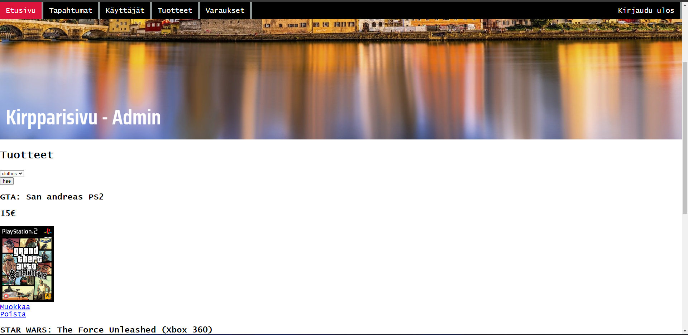

**Tuotteen muokkaussivu:**

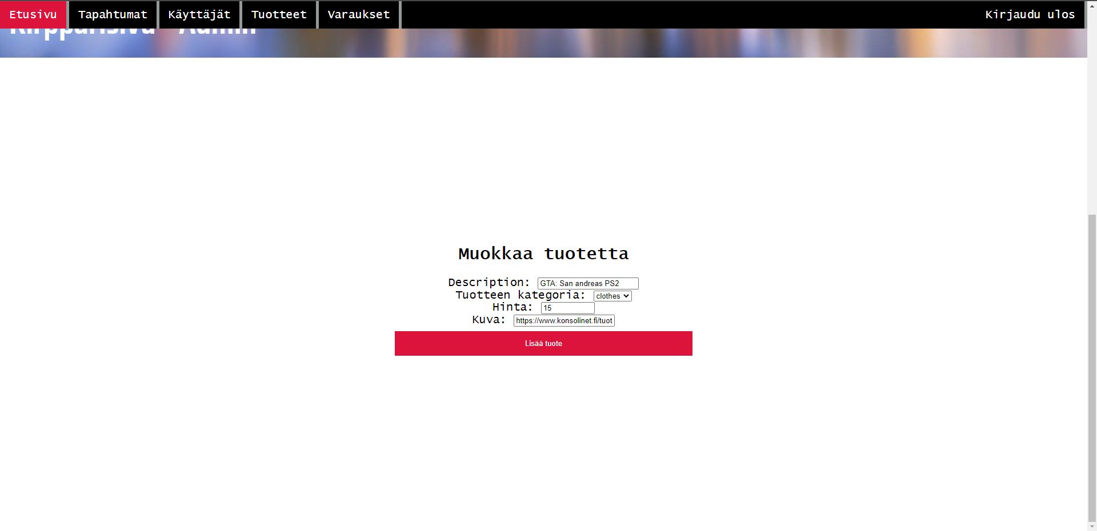

**Paikan varaaminen:**

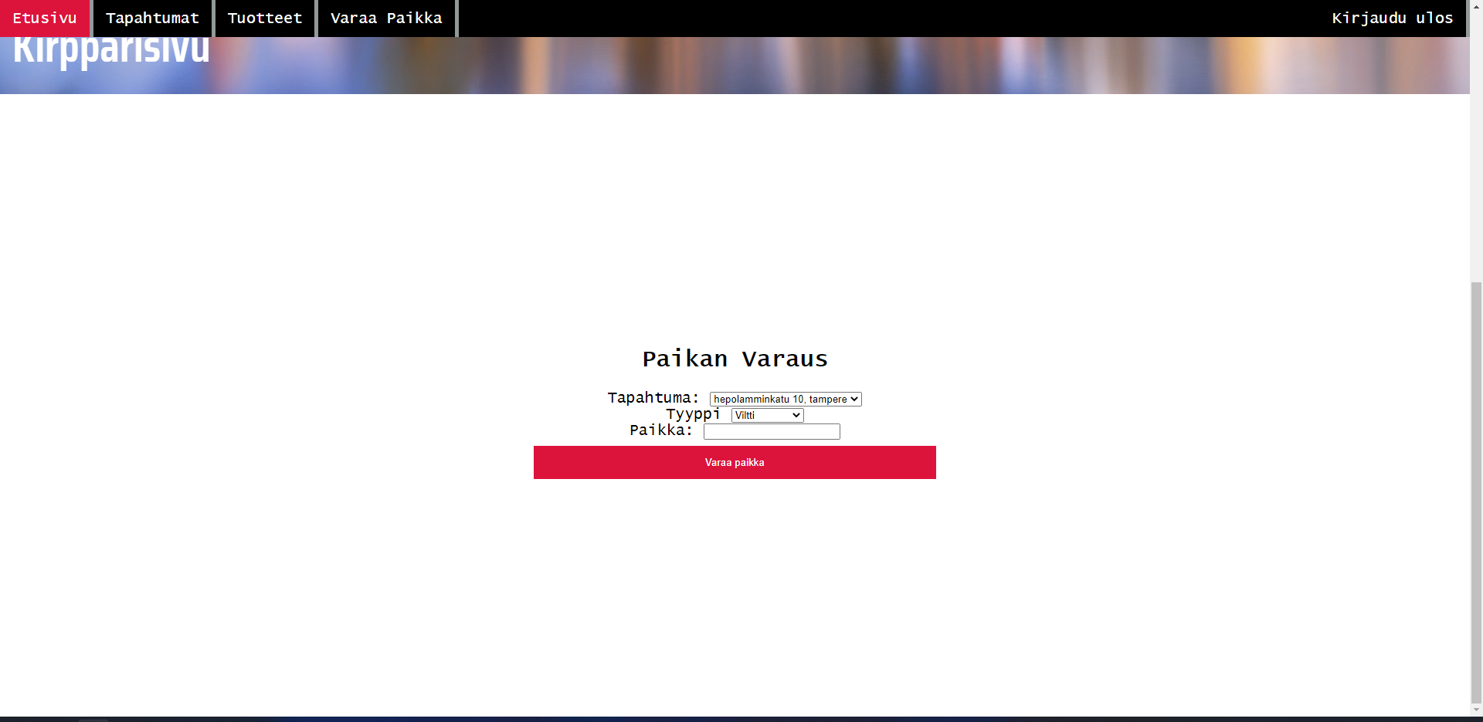

**Tietokanta:**

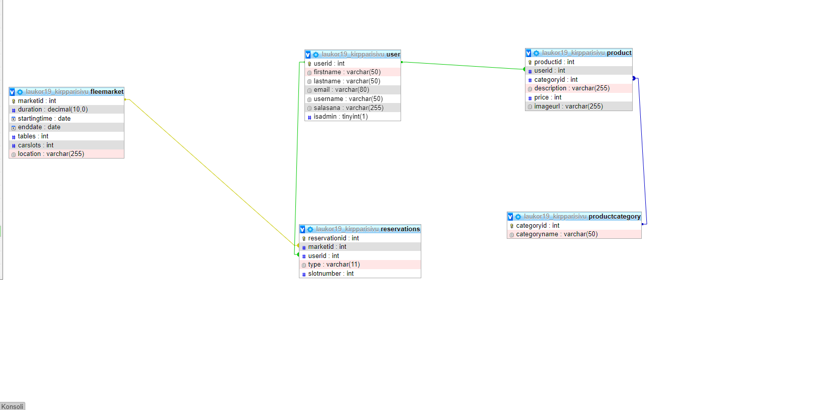

## Testaus

### Admin Tunnukset

Käyttäjänimi: testiadmin  
Salasana: admin

### Tavalliset Tunnukset

Käyttäjänimi: testikäyttäjä  
Salasana: 1111

### Sivusto

<http://kirppari.laukor19.treok.io/>

### Github

<https://github.com/tredu/kirppari-koodi-BigLad23>